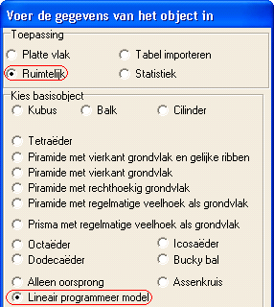
Lineair programmeren,

3 variabelen

Type applet
Open

Opstarten
Nieuwe figuur, ruimtelijk, lineair programmeer model.

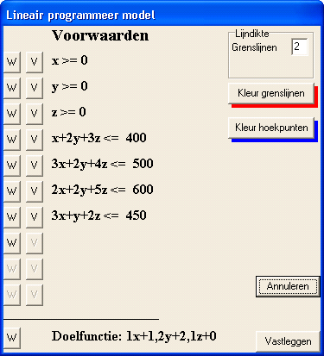
Invoer model

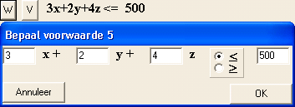
Eerst verschijnt er een venster, waarin het model moet worden gedefinieerd. In de linker kolom worden de voorwaarden geplaatst. Een overbodige voorwaarde kan worden verwijderd door op [v] te klikken. Een nieuwe of bestaande voorwaarde wordt ingevoerd of gewijzigd door op [w] te klikken. Klik je bijvoorbeeld op de [w] vòòr de derde voorwaarde hiernaast, dan verschijnt er een invoervenster:
Verander nu de voorwaarde en klik op [ok].
Links onderaan moet de doelfunctie worden ingevuld. Dit gaat op dezelfde manier.
Rechts kun je kleuren instellen en lijndiktes. Dat spreekt voor zich.
Heb je het model ingevoerd, klik dan op [vastleggen]. Deze knop komt pa beschikbaar als voldoende voorwaarden en de doelfunctie zijn ingevoerd.

Omschrijving
Het programma rekent het model helemaal door, en maakt een tekening. Deze staat op de volgende pagina. In deze tekening zijn de instellingen van de assen zodanig gekozen, dat het hele model goed hierin past.
Bij elk hoekpunt staan drie getallen zodat je kunt herkennen welke grensvlakken (elk grensvlak correspondeert met één voorwaarde) bij het hoekpunt bij elkaar komen. Zo komen in hoekpunt D de voorwaarde-vlakken 4, 5 en 6 bij elkaar.
Naast de tekening staat het eigenlijke applet “lineair programmeer model”. Er zijn diverse radiobuttons aan te klikken, waardoor je zelf kunt bepalen, welke informatie je wilt zien. Hiervoor is gekozen omdat wanneer alle beschikbare rekenkundige info in de tekening verwerkt zou worden, de tekening erg onoverzichtelijk wordt.
Een aantal radiobuttons is soms lichtgrijs. (In dit voorbeeld niet.) Het programma heeft dan namelijk beredeneerd dat het betreffende model wel een minimale doelfunctiewaarde heeft, maar geen maximale, of omgekeerd. Het gebied is dan onbegrensd. (Of zowel maximum en minimum bestaan beide niet, dat is theoretisch mogelijk!)
Op het applet zijn ook knoppen beschikbaar. Klik je op [onderzoek isovlak], dan verschijnt ook het applet “vlakbesturing”, waarin je het isovlak kunt verschuiven (of kantelen) in de tekening. Onderzoek hiermee eens in welk punt de doelfunctie maximaal is? Verschuif het vlak hiertoe zover mogelijk van de oorsprong af tot het isovlak buiten het ruimtelijk object dreigt te geraken. Je ziet dan in welk punt dit gebeurt: het maximum-punt.

De knop [max. schaduwprijzen] geeft een overzicht van schaduwprijzen en overschotten bij elke voorwaarde.
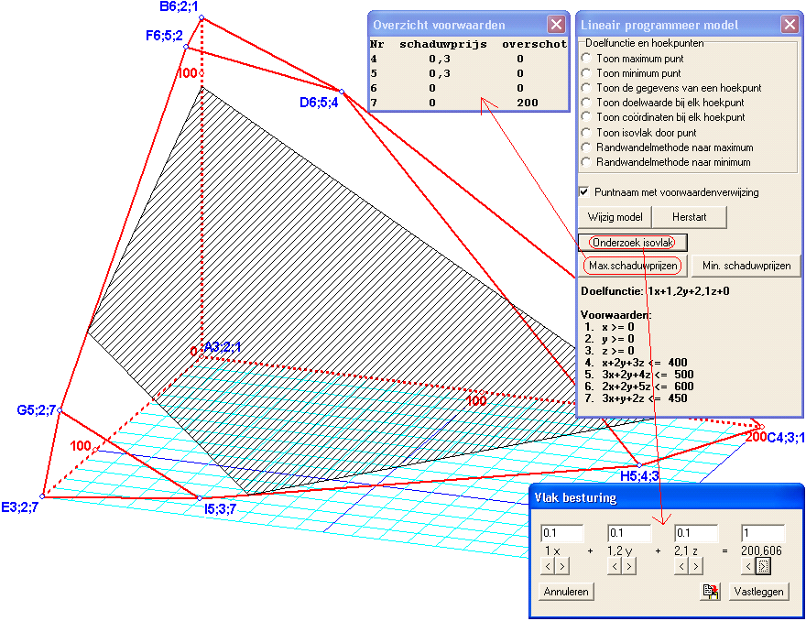

Tips
- Er is elders in de handleiding een uitgebreide lesbrief, waarin enkele ruimtelijke lineair programmeer modellen worden doorgerekend

